電通二乙微處理器實驗 實驗結報

實驗名稱 | Lab04
組別 | 30 | 組員 | 鍾焙宇

- 實驗目的
了解七段顯示器之顯示原理
- 實驗步驟
接好4個位數以及a~h對應腳針
四合一七段顯示器，每隔0.3秒會跳一個數字
接上pin6腳位 壓下開關 歸0
- 程式碼
#include <SevSeg.h>
SevSeg sevseg;
int Hour=0,Min=0;
byte Pin6;
void setup() {
byte numDigits = 4;
byte digitPins[] = {5,4,3,2};
byte segmentPins[] = {8, 9, 10, 11, 12, 13, 16, 15};
pinMode(6,INPUT);
sevseg.begin(COMMON_CATHODE, numDigits, digitPins,
segmentPins);
sevseg.setBrightness(90);
}

void loop() {
static unsigned long timer = millis();
Pin6= digitalRead (6);
if (Pin6 == HIGH)
Min = Hour = 0;
if(millis()>timer){
timer+=300;
Min = Min + 1;
if( Min == 60)
{
Min = 0;
if (Hour == 23)
Hour=0;
else
Hour++;
}
sevseg.setNumber(Hour*100+Min,0);
}
sevseg.refreshDisplay();

}
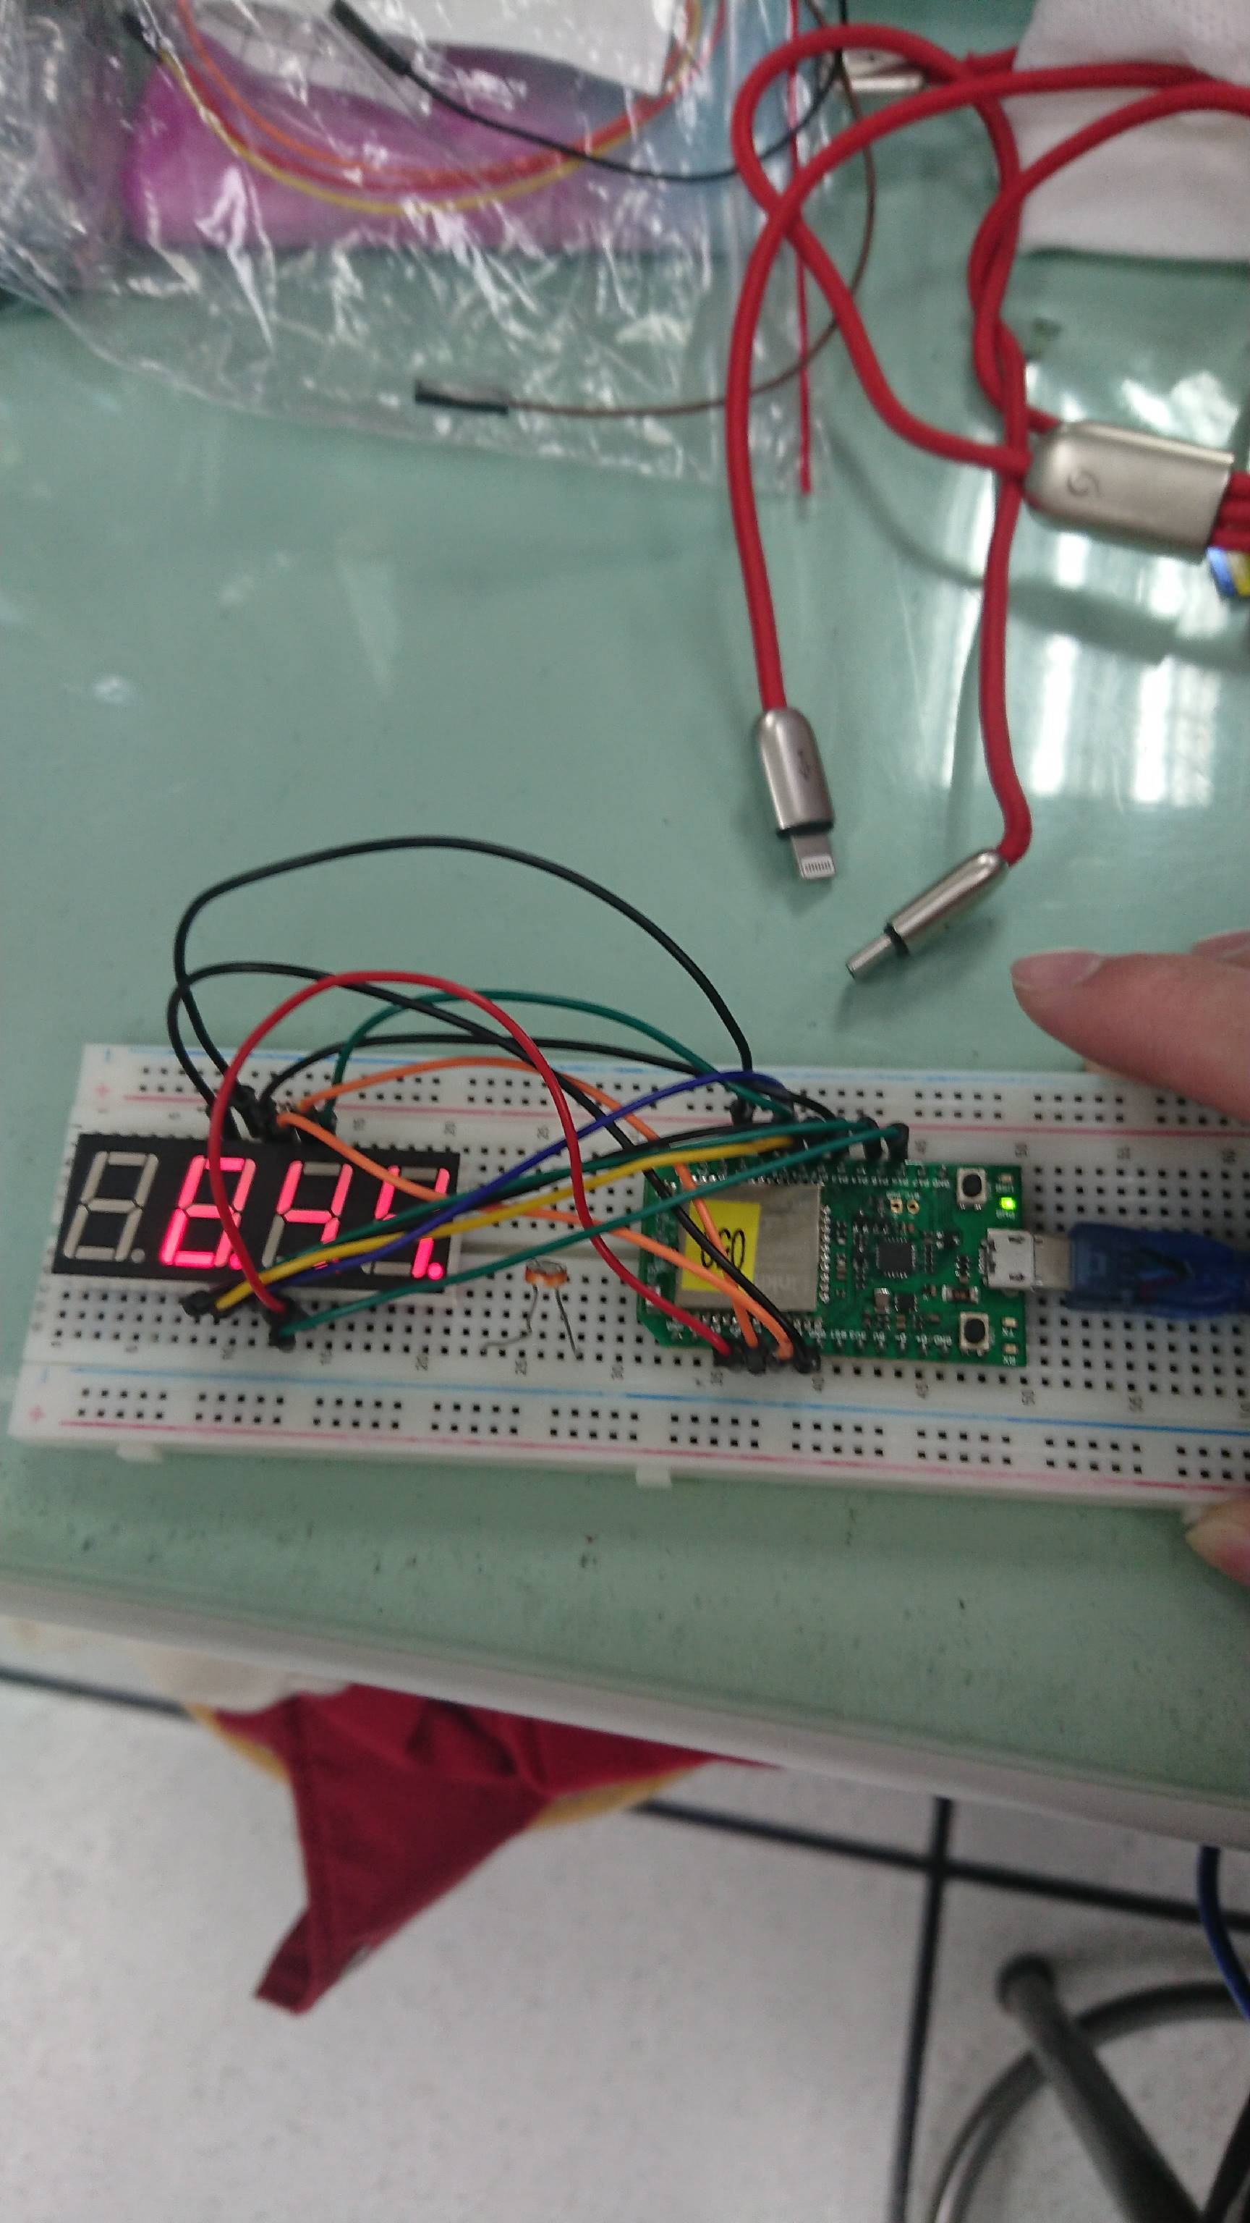

- 心得討論
今天接麵包版電線一直接觸不良，在處理bug的時候花了一些時間，幸好之後有找到好的電線，才能使四合一顯示器亮燈

